2.1. Use Case Modeling
Hệ thống: Quản lý Hồ sơ & Bảo dưỡng Phương tiện
2.1.1. Xác định tác nhân (Identify Actors)
Tác nhân chính(Primary Actors)

Quản trị hệ thống
Quản trị hệ thống chịu trách nhiệm quản lý và vận hành hệ thống phần mềm. Người này đảm bảo hệ thống hoạt động ổn định và hỗ trợ người dùng khi gặp sự cố.
Các mục tiêu chính của quản trị hệ thống bao gồm:
- Quản lý tài khoản người dùng
- Phân quyền truy cập hệ thống
- Theo dõi hoạt động của hệ thống
- Cấu hình các thiết lập hệ thống

Quản lý đội xe
Quản lý đội xe sử dụng hệ thống để quản lý thông tin phương tiện và theo dõi các hoạt động bảo dưỡng.
Các mục tiêu chính của quản lý đội xe bao gồm:
- Quản lý hồ sơ phương tiện (biển số, số khung, số máy, ngày mua…)
- Quản lý giấy tờ pháp lý của xe (đăng kiểm, bảo hiểm, phí đường bộ)
- Lập kế hoạch bảo dưỡng phương tiện
- Theo dõi tình trạng hoạt động của đội xe
- Theo dõi lịch sử bảo dưỡng và sửa chữa của từng phương tiện
- Xem báo cáo chi phí bảo dưỡng và sửa chữa
- Nhận cảnh báo khi phương tiện sắp đến hạn đăng kiểm, bảo hiểm hoặc bảo dưỡng
Nhân viên kỹ thuật
Nhân viên kỹ thuật sử dụng hệ thống để thực hiện và cập nhật các hoạt động bảo dưỡng và sửa chữa phương tiện.
Các mục tiêu chính của nhân viên kỹ thuật bao gồm:
- Xem danh sách phương tiện cần bảo dưỡng
- Tra cứu lịch sử bảo dưỡng của phương tiện
- Cập nhật thông tin bảo dưỡng và sửa chữa
- Cập nhật phụ tùng thay thế
- Cập nhật chỉ số ODO của phương tiện
- Cập nhật chi phí bảo dưỡng hoặc sửa chữa
- Nhận thông báo về các phương tiện cần bảo dưỡng, phiếu sửa chữa cần thực hiện
Tác nhân phụ (Secondary Actors)

Công ty bảo hiểm
Công ty bảo hiểm cung cấp hợp đồng bảo hiểm cho các phương tiện của công ty. Thông tin bảo hiểm sẽ được nhập và theo dõi trong hệ thống bởi quản lý đội xe để phục vụ việc quản lý và cảnh báo khi bảo hiểm sắp hết hạn.

Trung tâm đăng kiểm
Trung tâm đăng kiểm là cơ quan thực hiện kiểm định phương tiện theo quy định của pháp luật. Sau khi hoàn thành đăng kiểm, thông tin và giấy chứng nhận đăng kiểm sẽ được cập nhật vào hệ thống bởi quản lý đội xe để theo dõi thời hạn đăng kiểm và nhận cảnh báo khi sắp hết hạn.
2.1.2. Danh sách Use Case:
ID | Tên Use Case | Tác nhân | Mô tả | Ưu tiên
UC-001 | Quản lý tài khoản người dùng | Quản trị hệ thống | Cho phép tạo, chỉnh sửa, khóa tài khoản người dùng trong hệ thống. | Medium
UC-002 | Phân quyền người dùng | Quản trị hệ thống | Cho phép thiết lập quyền truy cập hệ thống cho các vai trò người dùng khác nhau. | Medium
UC-003 | Cấu hình thiết lập hệ thống | Quản trị hệ thống | Cho phép cấu hình các thiết lập hệ thống như thời gian cảnh báo trước hạn đăng kiểm, bảo hiểm hoặc bảo dưỡng. | Medium
UC-004 | Quản lý hồ sơ phương tiện | Quản lý đội xe | Cho phép thêm mới, cập nhật và tra cứu thông tin phương tiện trong hệ thống. | High
UC-005 | Quản lý giấy tờ pháp lý của xe | Quản lý đội xe | Cho phép cập nhật và theo dõi các giấy tờ pháp lý của xe như đăng kiểm, bảo hiểm và phí đường bộ. | High
UC-006 | Lập kế hoạch bảo dưỡng phương tiện | Quản lý đội xe | Cho phép thiết lập lịch bảo dưỡng định kỳ cho các phương tiện trong đội xe. | High
UC-007 | Theo dõi tình trạng đội xe | Quản lý đội xe | Cho phép xem trạng thái hoạt động của các phương tiện trong đội xe. | Medium
UC-008 | Xem lịch sử bảo dưỡng phương tiện | Quản lý đội xe, Nhân viên kỹ thuật | Cho phép tra cứu lịch sử các lần bảo dưỡng và sửa chữa của phương tiện. | High
UC-009 | Cập nhật thông tin bảo dưỡng, sửa chữa | Nhân viên kỹ thuật | Cho phép ghi nhận nội dung bảo dưỡng hoặc sửa chữa của phương tiện. | High
UC-010 | Cập nhật phụ tùng thay thế | Nhân viên kỹ thuật | Cho phép ghi nhận các phụ tùng đã thay thế trong quá trình bảo dưỡng. | Medium
UC-011 | Cập nhật chi phí bảo dưỡng | Nhân viên kỹ thuật | Cho phép nhập và lưu chi phí liên quan đến việc bảo dưỡng hoặc sửa chữa phương tiện. | Medium
UC-012 | Cập nhật chỉ số ODO | Nhân viên kỹ thuật | Cho phép ghi nhận số kilomet của phương tiện sau khi bảo dưỡng. | Medium
UC-013 | Nhận cảnh báo hết hạn giấy tờ | Quản lý đội xe | Hệ thống gửi cảnh báo khi phương tiện sắp hết hạn đăng kiểm, bảo hiểm hoặc phí đường bộ. | High
UC-014 | Nhận thông báo bảo dưỡng | Nhân viên kỹ thuật | Hệ thống gửi thông báo khi phương tiện đến lịch bảo dưỡng hoặc có phiếu bảo dưỡng cần thực hiện. | High
UC-015 | Xem báo cáo chi phí bảo dưỡng | Quản lý đội xe | Cho phép xem báo cáo tổng hợp chi phí bảo dưỡng và sửa chữa theo thời gian. | Medium
UC-016 | Xem danh sách phương tiện cần bảo dưỡng | Nhân viên kỹ thuật | Cho phép xem danh sách các phương tiện đã đến hoặc sắp đến lịch bảo dưỡng. | High
UC-017 | Đăng nhập | Tất cả người dùng | Cho phép người dùng đăng nhập vào hệ thống bằng tài khoản được cấp. | High
UC-018 | Đăng xuất | Tất cả người dùng | Cho phép người dùng đăng xuất khỏi hệ thống sau khi hoàn thành công việc. | Medium

2.1.3. Mô tả Use Case Diagram
Quan hệ tổng quát:
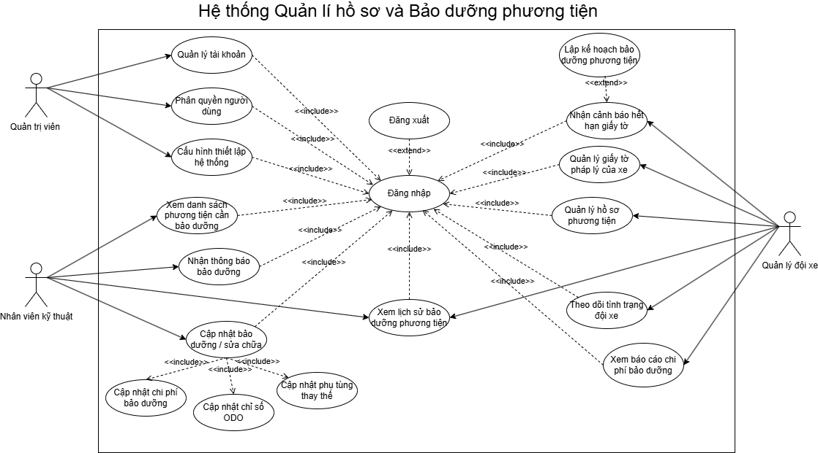
2.2. Đặc tả chi tiết
2.2.1. UC-006 – Quản lý hồ sơ phương tiện
Mục đích:
Giúp quản lý đội xe thêm mới, cập nhật và tra cứu thông tin phương tiện trong hệ thống.
Mô tả:
Quản lý đội xe nhập và quản lý các thông tin chi tiết của phương tiện như biển số, số khung, số máy, loại xe, ngày mua và tình trạng sử dụng.
Actor:
Actor chính: Quản lý đội xe
Actor phụ: Không
Tiền điều kiện
Quản lý đội xe đã đăng nhập vào hệ thống.
Hậu điều kiện
Thông tin phương tiện được lưu vào hệ thống.
Danh sách phương tiện được cập nhật.
Luồng sự kiện chính
Actor | System
1. Truy cập chức năng quản lý hồ sơ phương tiện
 | 2. Hiển thị danh sách phương tiện
3. Chọn chức năng "Thêm phương tiện"
 | 4. Hiển thị form nhập thông tin phương tiện
5. Nhập thông tin phương tiện (biển số, số khung, số máy, loại xe, ngày mua...)
6. Nhấn nút "Lưu"
 | 7. Kiểm tra dữ liệu hợp lệ
 | 8. Lưu thông tin phương tiện vào hệ thống
 | 9. Hiển thị thông báo thêm phương tiện thành công
Luồng sự kiện thay thế
3.1. Nhấn chọn một phương tiện trong danh sách
 | 3.2 Hiển thị thông tin chi tiết
4.1 Chỉnh sửa thông tin phương tiện
 | 4.2 Cập nhật dữ liệu trong hệ thống
Luồng sự kiện ngoại lệ
 | 6.1 Hiển thị thông báo "Thiếu thông tin bắt buộc" hoặc “Biển số đã tồn tại”
6.2. Quay trở lại bước 5 hoặc bước 4.1

2.2.2. UC-007 – Quản lý giấy tờ pháp lý của xe
Mục đích:
Giúp quản lý đội xe quản lý thông tin các giấy tờ pháp lý của phương tiện.
Mô tả:
Quản lý đội xe cập nhật và theo dõi các thông tin về đăng kiểm, bảo hiểm và phí đường bộ của phương tiện.
Actor:
Actor chính: Quản lý đội xe
Actor phụ: Không
Tiền điều kiện
Quản lý đội xe đã đăng nhập vào hệ thống.
Phương tiện đã tồn tại trong hệ thống.
Hậu điều kiện
Thông tin giấy tờ pháp lý được lưu và cập nhật.
Luồng sự kiện chính
Actor | System
1. Truy cập chức năng quản lý giấy tờ xe
 | 2. Hiển thị danh sách phương tiện
3. Chọn một phương tiện cần cập nhật/gia hạn
 | 4. Hiển thị thông tin giấy tờ hiện tại
5. Chọn loại giấy tờ và nhập/sửa thông tin (đăng kiểm, bảo hiểm, phí đường bộ)
6. Nhấn nút "Lưu"
 | 7. Kiểm tra tính hợp lệ của dữ liệu
 | 8. Lưu thông tin giấy tờ vào hệ thống
 | 9. Hiển thị thông báo cập nhật thành công
Luồng thay thế
5.1 Nhập biển số xe hoặc lọc theo trạng thái giấy tờ
 | 5.2 Trả về danh sách phương tiện khớp điều kiện.
Luồng ngoại lệ
 | 6.1 Hiển thị thông báo "Thiếu thông tin giấy tờ", Ngày hết hạn nhỏ hơn Ngày cấp/Ngày hiện tại
6.2 Quay lại bước 5

2.2.3. UC-008 – Lập kế hoạch bảo dưỡng phương tiện
Mục đích
Giúp quản lý đội xe lập kế hoạch bảo dưỡng định kỳ cho phương tiện.
Mô tả
Quản lý đội xe thiết lập lịch bảo dưỡng dựa trên thời gian hoặc số km vận hành của phương tiện.
Actor
Actor chính: Quản lý đội xe
Actor phụ: Không
Tiền điều kiện
Phương tiện đã có trong hệ thống.
Hậu điều kiện
Kế hoạch bảo dưỡng được lưu vào hệ thống.
Luồng sự kiện chính
Actor | System
1. Truy cập chức năng lập kế hoạch bảo dưỡng
 | 2. Hiển thị danh sách phương tiện
3. Chọn phương tiện cần lập kế hoạch bảo dưỡng
 | 4. Hiển thị thông tin phương tiện
5. Nhập loại bảo dưỡng và chu kỳ bảo dưỡng
6. Nhập thời gian hoặc số km thực hiện bảo dưỡng
7. Nhấn nút “Lưu kế hoạch”
 | 8. Lưu kế hoạch bảo dưỡng
 | 9. Thêm phương tiện vào danh sách theo dõi bảo dưỡng
Luồng thay thế
5.1 Chỉnh sửa kế hoạch bảo dưỡng
 | 5.2 Cập nhật kế hoạch trong hệ thống
Luồng ngoại lệ
 | 7.1 Hiển thị thông báo “Thông tin kế hoạch không hợp lệ”
7.2 Nhập lại thông tin
 | 7.3 Tiếp tục bước 7

2.2.4. UC-012 – Cập nhật bảo dưỡng / sửa chữa:
Mục đích
Giúp nhân viên kỹ thuật ghi nhận hoạt động bảo dưỡng và sửa chữa phương tiện.
Mô tả
Nhân viên kỹ thuật cập nhật các thông tin về nội dung bảo dưỡng, phụ tùng thay thế, chi phí và chỉ số ODO sau khi thực hiện bảo dưỡng.
Actor
Actor chính: Nhân viên kỹ thuật
Actor phụ: Không
Tiền điều kiện
Phương tiện đã có kế hoạch bảo dưỡng.
Hậu điều kiện
Thông tin bảo dưỡng được lưu vào lịch sử bảo dưỡng.
Luồng sự kiện chính
Actor | System
1. Truy cập danh sách phương tiện cần bảo dưỡng
 | 2. Hiển thị danh sách phương tiện đến hạn
3. Chọn phương tiện cần bảo dưỡng
 | 4. Hiển thị form cập nhật bảo dưỡng
5. Nhập nội dung sửa chữa
6. Nhập phụ tùng thay thế
7. Nhập chi phí bảo dưỡng
8. Nhập chỉ số ODO hiện tại
9. Nhấn nút “Lưu”
 | 10. Lưu thông tin bảo dưỡng
 | 11. Cập nhật lịch sử bảo dưỡng
Luồng thay thế
6.1 Không thay phụ tùng
 | 6.2 Bỏ qua bước nhập phụ tùng
Luồng ngoại lệ
 | 9.1 Hiển thị thông báo “Thiếu thông tin bảo dưỡng”
9.2 Nhập lại thông tin
 | 9.3 Tiếp tục bước 9
2.2.5. UC-016 – Nhận cảnh báo hết hạn giấy tờ
Mục đích:
Giúp hệ thống thông báo cho quản lý đội xe khi giấy tờ phương tiện sắp hết hạn.
Mô tả:
Hệ thống tự động kiểm tra thời hạn đăng kiểm, bảo hiểm hoặc phí đường bộ và gửi cảnh báo trước khi hết hạn.
Actor:
Actor chính: Quản lý đội xe
Actor phụ: Hệ thống
Tiền điều kiện
Thông tin giấy tờ phương tiện đã được lưu trong hệ thống.
Hậu điều kiện
Quản lý đội xe nhận được thông báo cảnh báo.
Luồng sự kiện chính
Actor | System
 | 1. Hệ thống kiểm tra thời hạn giấy tờ của phương tiện
 | 2. Xác định các giấy tờ sắp hết hạn
 | 3. Gửi cảnh báo đến quản lý đội xe
4. Xem thông báo cảnh báo
Luồng thay thế
 | 2.1 Không có giấy tờ sắp hết hạn
 | 2.2 Không gửi cảnh báo
Luồng ngoại lệ
 | 1.1 Không có dữ liệu giấy tờ
 | 1.2 Bỏ qua kiểm tra

